Väikehanke

**Euroopa Nädala Perepäev 10.05.2025**

**LISA 2 „SISERUUMIDE JA VÄLIALA KUJUNDUS“**

Pakkumus peab sisaldama visuaalseid lahendusi õueala ja siseruumide kujundamiseks ning kirjalikku visiooni, mis kirjeldab kujunduse põhimõtteid ja rakendamist. Esitatud lahendused peavad toetama ürituse üldist kontseptsiooni, arvestades nii esteetilist tervikut, funktsionaalsust kui ka osalejate kasutajakogemust.

**Väliala kujundus**

**Lava ja selle ümbrus**

1. Euroopa päeva ja perepäeva visuaalne identiteet – kujunduselemendid peavad toetama Euroopa kultuurilist mitmekesisust ja kogukondlikkust.  
2. Dekoratsioonid (nt. Euroopa Liidu lipud, teemakohased lipuketid, värvikombinatsioonid ja muud sobivad kaunistused).

**Fotoala**

Fototaust, mis toetab Euroopa päeva temaatikat. Fototsooni dekoratsioonid peavad olema atraktiivsed ja sobima perepäeva atmosfääriga.

**Siseruumide kujundus**

**Storytelling'u töötoa ruum**

1. Mugav ja inspireeriv keskkond: istumiskohad (tugitoolid, padjad) ja paindlik mööblipaigutus.  
2. Hubane valgustus: pehmed seinavalgustid ja kohtvalgustus, mis loovad intiimse õhkkonna.  
3. Seinakaunistused ja visuaalsed elemendid, mis toetavad loovust ja narratiivset mõtlemist.

**Muude õpitubade ruumid**  
1. Ergonoomiline ja praktiline mööblipaigutus, mis toetab töötubade sisu ja võimaldab osalejatel mugavalt suhelda.  
2. Täiendavad valgustuslahendused, mis loovad õppetööks sobiva atmosfääri ja on reguleeritavad vastavalt vajadusele.

**Visuaalne identiteet ja kujunduse terviklahendus (kirjalik visioon koos visuaalidega)**

Kõik kujunduselemendid peavad järgima Euroopa päeva ja kogukondliku ühtsuse visuaalset joont, luues professionaalse, kuid samas sooja ja kaasava keskkonna.

Ootame partnerilt lihtsaid ja arusaadavaid visuaalseid lahendusi, mis annavad ülevaate ala üldisest kujundusest. Keerukaid 3D-mudeleid või tehnilisi jooniseid ei ole vaja – piisab visuaalsetest näidistest, nagu illustratsioonid või kirjeldavad skeemid, mis aitavad Hankijal mõista, kuidas ala hakkab välja nägema. Oluline on, et visuaalne identiteet ja kujunduse terviklahendus oleksid selged, praktilised ja kergesti elluviidavad.

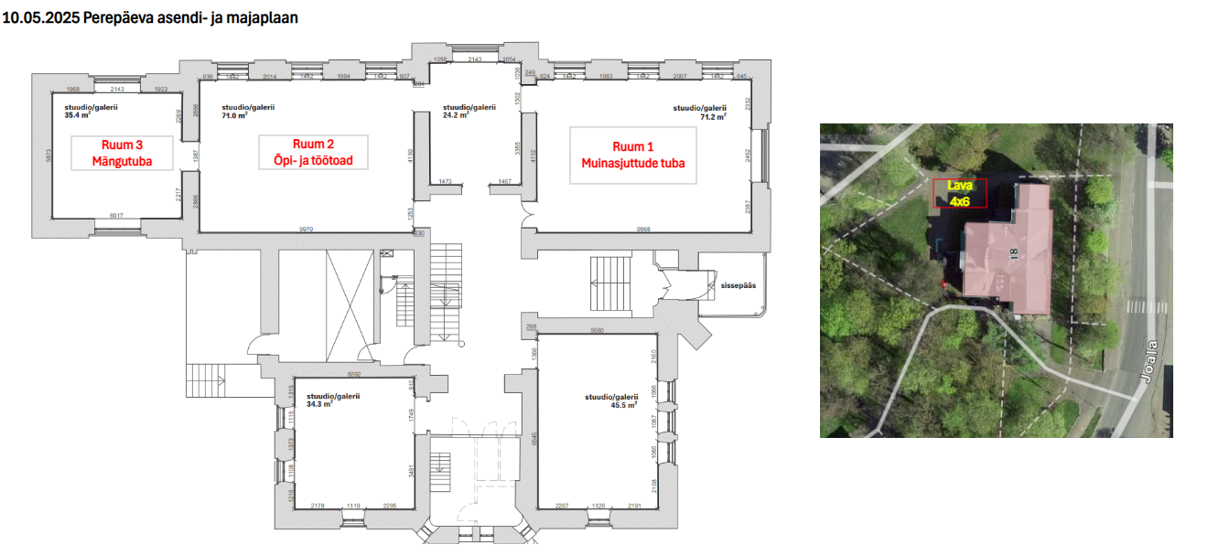

1 – Lava

2 – Publiku ala

3 – Kogukonnaaed

4 - Õpitoad

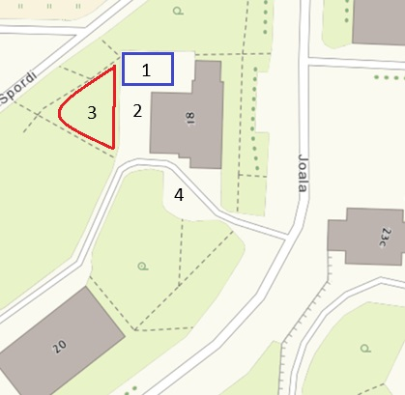

1. Välilava 4x6 m
2. Publikuala, pingid
3. Kogukonnaaed
4. Vabaõhu õpitoad